**Верх-Нейвинский пруд**

**Составители: Казакова Н.В., учитель биологии,**

**Волкова Е.С., учитель физики**

**МАОУ «Гимназия № 41», г. Новоуральск**

Верх-Невинский пруд был искусственно создан на реке Нейва еще в 1762 году для нужд железоделательного завода династии Демидовых. Изначально ихтиофауна Верх-Нейвинского пруда состояла из ерша, окуня, плотвы и щуки, со временем в нем поселились такие виды, как линь, серебряный карась, язь, налим и лещ. В 2003 году было зарыбление сигом и пелядью. Сейчас биологическое разнообразие водоема значительно сократилось, что повлияло на общее состояние пруда и вызвало его зарастание. По поручению главы Новоуральского городского округа с 2022 года началась большая исследовательская работа по экспертному анализу водохранилища, по результатам которого было принято решение о необходимости зарыбления. Впервые мероприятие прошло в 2023 году, в Верх-Нейвинский пруд было выпущено порядка 52 тыс. особей белого амура, сазана и судака. Выбор именно таких видов рыб неслучаен. Известно, что, к примеру, белый амур питается жесткой травой, для прироста 1 кг своего веса он поедает до 80 кг растительности. Благодаря таким санитарам в водоемах сохраняется биологический баланс, а вода становится чище.

В таблице приведены значения веса обитателей Верх-Нейвенского пруда.

|  |  |  |  |  |  |
| --- | --- | --- | --- | --- | --- |
| **Живое существо** | **Изображение** | **Вес и длина** | **Живое существо** | **Изображение** | **Вес** |
| Щука | D:\Рабочий стол\icon-1654.jpg | 13 кг  150 см | Окунь речной | D:\Рабочий стол\icon-1649.jpg | 5 кг  52 см |
| Плотва | D:\Рабочий стол\icon-1650.jpg | 900 г  40,3 см | Карась серебряный | D:\Рабочий стол\icon-2276.jpg | 1500 г  46,6 см |
| Ёрш | D:\Рабочий стол\icon-1731.jpg | 200 г  0,09 м | Амур белый | D:\Рабочий стол\icon-1737.jpg | 32 кг  1,1 м |

**1.** Из приведённых утверждений выберите правильные и запишите их номера.

а) Серебряный карась тяжелее Белого Амура.

б) Щука короче Белого Амура

в) Окунь речной тяжелее Карася серебряного

г) Ерш длиннее Плотвы

д) Щука легче Белого Амура.

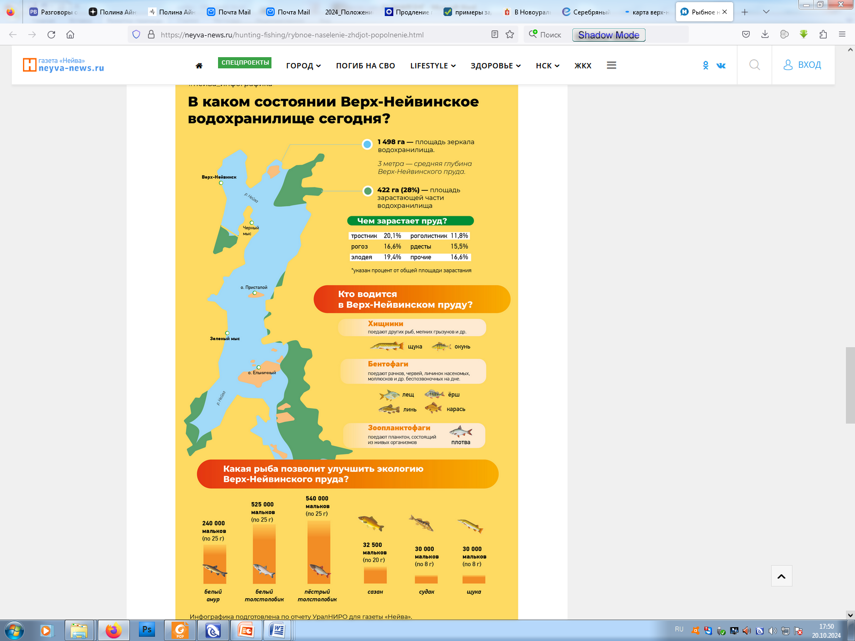**2.** Пруды в XVIII-XIX веках закладывались с единственной целью - чтобы работали заводы. Плотиной перекрывалась река, после чего накапливалось большое количество воды - получался пруд. В плотине делался шлюз, который в зависимости от надобности пропускал или не пропускал воду. А далее сила падающей воды приводила в движение все механизмы завода. Таким образом, Верх-Нейвинский пруд делался для работы Верх-Нейвинского завода.

В 1774 году закончилось строительство плотины. Для того, чтобы воды Нейвы заполнили межгорную котловину, и водоем принял современные очертания, понадобилось 12 лет. Пруд оказался таким большим, что его воды соединились с водами озера Таватуй, образовав единое водное пространство. Соединяются они протокой.

**Рис. 1**

Пользуясь информацией из текста и рисунка 1 рассчитайте:

а) площадь водоема до зарастания водорослями;

б) примерный объем воды в Верх-Нейвинском пруду (1 га=10000 м2);

в) примерный объем воды, который поступил в течении первого года при заполнении водоёма;

г) сравните полученный объем воды с годовым запасом воды г. Новоуральска в 2023 году (5252 тыс. м3).

**3.** Рассчитайте какую площадь занимает два наиболее распространенных растения в пруду. *Ответ округлите до целого.*

**4.** По описанию растений определите на какой картинке какое растение:

|  |  |  |  |
| --- | --- | --- | --- |
| **1** | **Элодея.** Пускает длинные, сильно разветвлённые стебли, растущие чрезвычайно быстро и достигающие нередко длины более двух метров.  Листья небольшие, ланцетные, в мутовках по 3—4 на тонком длинном стебле. | **А** | Камыш озерный |
| **2** | **Рогоз.** Листья очень длинные, линейные, плоские, снаружи слегка выпуклые. Стебли округлые, прямостоячие. Цветки раздельнополые, собраны в цилиндрические бархатистые соцветия-початки коричневого или буро-черного цвета. | **Б** | Тростник южный |
| **3** | **Камыш.** Листья узкие, небольшие, расположены у соцветий. Стебли — от трехгранных до округлых. Коричневые цветки мелкие, колючие, собраны колосками в верхушечные щитковидно-метельчатые соцветия; распускаются в июле-августе. Чем-то похожи на маленькие пушистые шишечки. | **В** | Рогоз широколистный |
| **4** | **Тростник.** Листья жесткие, кожистые, серо- или сизо-зеленые, плоские, по краям острошероховатые. Стебли схожи с бамбуковыми — полые соломины. Коричнево-фиолетовые цветки мелкие, невзрачные, собраны в многоцветковые колоски, образующие шелковистую длинную метелку; распускаются с июля и до осени. | **Г** |  |

**5.** Амур – санитар пруда. Он не только очищает водоем от чрезмерной растительности, но и не дает плодиться комарам. Поэтому возле водоемов, где водится амур его нет. В год он может поправиться на 2-4 килограмма.

В сутки может съесть травы столько, сколько весит он сам. В жаркий период его рацион может увеличиться, потому что рыба активно растет. Как только температура снижается и наступают первые заморозки, белый амур перестает есть и впадает в спячку.

Рассчитайте:

А) массу растительности, которую съест одна особь амура за один летний месяц (30 дней) через год прибывания в пруду, при условии минимального прироста;

Б) массу растительности, которую съедят особи белого амура при условии 80% выживаемости запущенного малька за один летний месяц через год прибывания в пруду;

В) Урожай зарослей элодеи до 100т/га. Сколько га освободят амуры за 1 месяц лета?

Г) Какую часть зарослей элодеи съедят амуры за 1 месяц лета на Верх-Нейвинском пруду?

**Ответы:**

|  |  |  |
| --- | --- | --- |
| **№** | **Ответ** | **Баллы** |
|  | В, Д | 2 |
|  | А) 1498+422 га | 1 |
|  | Б) V=S·h 19200000м2·3м=57600000м3 | 3 |
|  | В) V1=V/12 лет=4800000м3 | 1 |
|  | Г) 4800000 м3 < 5252000 м3 | 1 |
|  | Тростник 422га·0,201=85 га, элодея 422га·0,194=82 га | 2 |
|  | 1Г; 2В; 3А; 4Б | 4 |
|  | А) 2·30=60 кг |  |
|  | Б) 240000·0,8=192000 (шт) мальков выживет;  192000·2=384000 (кг) – съедят в сутки;  384000·30=11520000 (кг) - съедят за месяц; | 1  1  1 |
|  | В) 11520000:100000=11,52 га - освободят за 1 месяц лета | 2 |
|  | Г) 11,52/82=0,14=14% | 2 |
|  | **Итого:** | 21 |